Памятка "Объекты повышенной опасности"

1. Общие сведения о школе, объекты повышенной опасности
1.1. Общеобразовательное учреждение расположено по адресу Забайкальский край, Чернышевский район, п. Жирекен, дом 25, 8.
1.2. При пересечении дороги необходимо строго соблюдать правила дорожного движения, предписывающие переход дороги, не оборудованной светофором.
1.3. Объектами, требующими особого внимания по вопросам охраны труда, являются кабинеты физики, химии, информатики, трудового обучения, спортивный зал и спортивная площадка, лестничные проходы, балкон спортивного зала, игровые площадки.
1.4. Обучающимся образовательного учреждения следует знать и строго соблюдать инструкцию по правилам пожарной безопасности в школе

2. Порядок передвижения по школе
2.1. В целях безопасности при передвижении по школе, необходимо:
• носить удобную обувь;
• не торопиться;
• при ходьбе смотреть под ноги;
• спускаясь по лестнице, держаться за перила;
• поднимаясь по лестнице не перепрыгивать через ступеньки;
• не перегибаться через перила лестницы;
• соблюдать правостороннее движение.
2.2. Для санитарно-бытового обслуживания работающих, должны быть оборудованы специальные помещения для приема пищи, отдыха, умывальные, уборные и т.д.

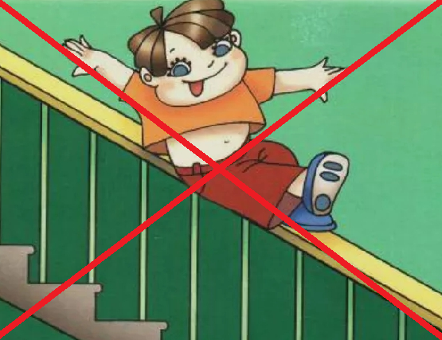

3. Профилактика спортивного травматизма в школе
3.1. Физкультура и спорт поставлены на службу здоровья в нашей школе. Они способствуют физическому развитию школьников, их закаливанию, предупреждению различных заболеваний. Поэтому всю работу по физическому воспитанию в школе необходимо организовать так, чтобы исключить даже малейшие возможности несчастных случаев на уроках физической культуры и на внеклассных занятиях.
3.2. Учитель всегда должен помнить, что он несёт персональную ответственность за организацию занятий по физкультуре и за все несчастные случаи, происшедшие с его учащимися.
3.3. Чтобы избежать травм и добиться полной безопасности на уроках физкультуры, на тренировках, на соревнованиях, необходимо соблюдать определённые меры профилактики:
• нельзя заниматься физкультурой в повседневной одежде, нужен удобный спортивный костюм;
• нельзя выполнять сложные упражнения, особенно на гимнастических снарядах, без страховки учителя или старшего товарища;
• перед каждым уроком тщательно проверить спортивный инвентарь соответственно содержанию занятий и требованиям безопасности учащихся;
• правильно методически проводить занятия: индивидуальный подход к занимающимся учащимся, постепенность нарастания нагрузки, обязательная предварительная разминка;
• не допускать к занятиям физкультурой учащихся, не прошедших врачебного осмотра, в болезненном состоянии или после болезни, ранее установленных сроков допуска;
• не допускать к участию в соревнованиях неподготовленных школьников;
• учащимся на уроках физкультуры надо строго соблюдать дисциплину, нельзя приступать к занятиям на снарядах без учителя;
• все учащиеся перед уроком физкультуры обязаны снять часы, булавки, кольца, серьги, брошки и другие украшения;
• необходимо строго соблюдать санитарно-гигиеническим нормам и правилам содержания спортивных сооружений, снарядов, формы и личной гигиены школьников.
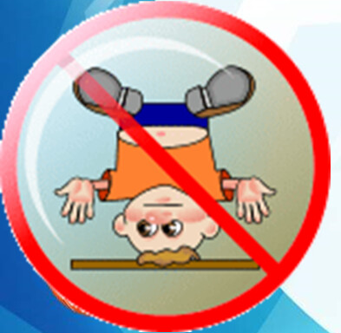

4. Дорожная безопасность
4.1. Единым нормативным актом, устанавливающим порядок дорожного движения, являются Правила дорожного движения.
4.2. Участники дорожного движения (водители, пешеходы) обязаны знать и неукоснительно соблюдать Правила дорожного движения, т.к. от этого зависит сохранение их личной жизни и жизни окружающих их людей:
• учащимся следует знать и строго придерживаться одного из главных правил - запрещается выходить на проезжую часть дороги, не убедившись в личной безопасности, а также в том, что они не создадут опасности для других участников дорожного движения;
• посадка и высадка пассажиров (учащихся) должна производиться только после полной остановки транспортного средства;
• переходить проезжую часть учащимся разрешается только по подземным переходам и в местах, обозначенных специальной дорожной разметкой или дорожными знаками "Пешеходный переход";
• запрещены игры детей на проезжей части дорог;
• организованной колонной детей разрешается двигаться только по правой стороне проезжей части, в направлении движения транспортных средств не более, чем по 4 человека в ряд при условии, что колонна занимает не больше половины ширины проезжей части.
4.3. Школьникам следует знать и строго соблюдать Правила дорожного движения для учащихся.
